Муниципальное общеобразовательное учреждение
Ишеевский многопрофильный лицей
имени Н. К. Джорджадзе МО Ульяновский
район Ульяновской области

Международный конкурс научно-
технологических проектов
«Древо жизни»

Исследовательский проект
«Окрашивание микропрепаратов с помощью природных красителей»

Выполнила: Никитенко Елизавета Андреевна
Ученица 10А класса
Руководитель: Князева Ольга Викторовна
Учитель биологии

Р.П. Ишеевка 2025-2026 учебный год
СОДЕРЖАНИЕ:

Введение .............................................................................. 3
Глава 1. Окрашивание микропрепаратов ........................................ 5
1.1. Методики окрашивания микропрепаратов ...................................... 5
1.2. Классификация красителей .................................................... 6
1.3. Химический состав природных красителей ..................................... 7
1.4. Цитотоксичность синтетических красителей ................................... 7
Глава 2. Методика приготовления красителей и микропрепаратов ............... 9
2.1. Приготовление природных красителей ......................................... 9
2.2. Приготовление временных микропрепаратов ................................... 10
Глава 3. Окрашивание препаратов кожицы лука и анализ результатов ........... 11
3.1. Результаты окрашивания ...................................................... 11
3.2. Сравнительный анализ эффективности красителей ............................. 12
Заключение ............................................................................ 14
Список литературы .................................................................... 15
Приложения ............................................................................ 16
ВВЕДЕНИЕ:
Биология занимается изучением наименьшей структурной и функциональной единицей живого-клетка. Это называется микроскопия. Поэтому в школах предусмотрены лабораторные работы, где используются микропрепараты. Они бывают двух видов: фиксированными и самостоятельно изготовленными школьниками. Первые окрашены, а вторые, чаще всего, нет. Связано это с высокими ценами на фабрично изготовленные красители и трудностями в работе. Но окрашивание упрощает наблюдения-делает более четкое различие структур клетки и дает возможность увидеть некоторые органоиды, которые невидимы без окрашивания.
В условиях школьной лаборатории наиболее доступными красителями являются растворы йода (раствор Люголя) и бриллиантового зеленого («зеленка»). Однако данные вещества относятся к классу антисептических средств и обладают выраженным цитотоксическим действием: йод вызывает необратимую денатурацию белков и окислительный стресс, а бриллиантовый зеленый нарушает целостность клеточных мембран. Применение таких красителей приводит к гибели живых клеток, что делает невозможным наблюдение динамических процессов, таких как циркуляция цитоплазмы, тургорное состояние или плазмолиз. Аналогичный недостаток присущ и синтетическим пищевым красителям, которые, несмотря на кажущуюся безопасность, содержат стабилизаторы, консерванты и вспомогательные вещества, оказывающие токсическое действие на клеточном уровне.
В связи с этим актуальным является поиск альтернативных красителей, которые, обладая достаточной красящей способностью, не оказывают повреждающего действия на клетки. Наиболее перспективными в данном контексте представляются природные красители растительного происхождения. Их преимущество заключается в биосовместимости, отсутствии агрессивных органических растворителей и возможности использования в прижизненных исследованиях. Многие растительные пигменты (антоцианы, бетацианы, хлорофиллы) исторически использовались для окрашивания тканей, однако их эффективность применительно к микропрепаратам живых клеток требует систематической оценки.
Особый интерес в рамках настоящего исследования представляет бетанин — пигмент из группы бетацианов, содержащийся в корнеплодах Beta vulgaris (свекла столовая). В отличие от антоцианов, молекула бетанина содержит в своей структуре азотсодержащий гетероцикл, что придает ей высокую стабильность и способность к образованию прочных электростатических связей с полярными группами биополимеров. Данные химические особенности позволяют предположить, что бетанин может демонстрировать более высокую эффективность при окрашивании растительных клеток по сравнению с антоцианами, содержащимися в ягодах и листьях.

Цель проекта: изучить эффективность природных красителей при окрашивании микропрепаратов и определить, какие из них дают наиболее четкое и устойчивое изображение клеточных структур.
Для реализации цели был выстроен план задач:
1. Провести анализ научно-методической литературы по методикам окрашивания микропрепаратов и химическому строению природных пигментов.
2. Выбрать и подготовить образцы природных красителей для экспериментального исследования.
3. Приготовить временные микропрепараты эпидермиса лука (Allium cepa) и выполнить окрашивание выбранными красителями.
4. Провести сравнительный анализ результатов окрашивания по критериям контрастности, четкости визуализации ядра и клеточной стенки, а также сохранности клеточных структур.
5. Сформулировать выводы о применимости природных красителей в школьной лабораторной практике.
Объект исследования — процесс окрашивания временных микропрепаратов растительных клеток.
Предмет исследования — природные красители растительного происхождения и их способность к визуализации клеточных структур.
Гипотеза: природные красители растительного происхождения способны окрашивать растительные клетки не хуже фабричных, а наилучший результат будет достигнут при использовании бетанина свеклы ввиду его уникальных химических свойств (наличие азотсодержащего гетероцикла, устойчивость к изменению pH, способность к электростатическому взаимодействию с клеточными компонентами).
Используемые методы в ходе работы:
· Наблюдение;
· Сравнение;
· Анализ;
· Обобщение.

Глава 1. ОКРАШИВАНИЕ МИКРОПРЕПАРАТОВ

1.1 Методики окрашивания микропрепаратов
С момента изобретения микроскопа исследователи столкнулись с проблемой - большинство микроскопических объектов были бесцветными или слабо окрашенными, что затрудняло изучение их строения. Со временем стало понятно, что для более детального наблюдения микромира необходимо повысить контрастность изображений. Это можно было сделать двумя способами:
1. Технический - изменяя освещение, применяя различные методы контрастирования.
2. Химический - окрашивание объектов специальными красителями.
Именно окрашивание стало одним из важнейших приемов в микроскопии. Сегодня без него невозможно представить ни гистологию, ни цитологию, ни многие другие разделы биологии. Для каждого типа клеток подбираются свои красители и методики окрашивания, которые зависят от целей исследования и природы объекта.
В практике микроскопии выделяют два основных подхода к окрашиванию:
· Позитивное окрашивание — краситель взаимодействует непосредственно со структурами клетки, окрашивая их. Этот метод наиболее распространен и позволяет детально изучать морфологию клеток.
· Негативное окрашивание — краситель заполняет пространство вокруг клеток, тогда как сами клетки остаются светлыми на окрашенном фоне. Этот метод часто используется для изучения формы и размеров клеток без их повреждения.
Большинство готовых микропрепаратов, используемых в учебных и научных целях, окрашены с помощью сложных, многоступенчатых методик, требующих специального оборудования и веществ. Такие условия недоступны в школьной лаборатории. В рамках данного исследования применялось позитивное окрашивание, что позволило оценить сродство различных природных пигментов к клеточным компонентам.

1.2 Классификация красителей
Красители — это специальные химические вещества, способные избирательно поглощать свет в видимой области спектра благодаря наличию хромофорных групп. Исторически первыми красителями были натуральные вещества, извлекаемые из растений и животных. Однако значительный прогресс произошел в XIX веке, когда химики открыли первые синтетические красители. Первым синтетическим красителем стал анилиновый пурпур (мореин), полученный Уильямом Генри Перкиным в 1856 году. В последующие десятилетия были разработаны различные классы красителей, в том числе азокрасители, открытые в результате реакций диазотирования И. П. Гриссом.
В настоящее время существует несколько способов классификации красителей, применяемых в биологии и медицине:
1. По химическому строению — классификация, основанная на структуре молекулы красителя (триарилметановые, азокрасители, антрахиноновые и др.). Этот подход позволяет прогнозировать свойства красителя и его взаимодействие с биологическими структурами.
2. По назначению (цитохимическая классификация) — наиболее важный для практической работы критерий, учитывающий, какие структуры клетки избирательно окрашиваются:
· Основные (базофильные) красители — содержат положительно заряженные группы, взаимодействуют с отрицательно заряженными компонентами клетки (ДНК, РНК, кислыми мукополисахаридами), поэтому избирательно окрашивают ядра клеток.
· Кислотные (цитоплазматические) красители — содержат отрицательно заряженные группы, взаимодействуют с основными белками цитоплазмы и внеклеточного матрикса.
· Нейтральные красители — представляют собой соли основных и кислотных красителей, применяются для окрашивания жиров и липидных включений.
Эта классификация удобна в повседневной работе исследователей, позволяя быстро подобрать нужный краситель для конкретного эксперимента.

1.3. Химический состав природных красителей
Природные красители растительного происхождения представляют собой разнообразную группу вторичных метаболитов, накапливающихся в вакуолях, пластидах или клеточных стенках. Окраска листьев, плодов, цветов и корней зависит от содержащихся в них пигментов.
· Хлорофиллы — зеленые пигменты, содержащиеся в хлоропластах. Их молекула содержит порфириновое кольцо с центральным атомом магния. Хлорофиллы плохо растворимы в воде и неустойчивы к действию света и кислот. Для использования в микроскопии требуется предварительная фиксация, что ограничивает их применение в прижизненных исследованиях.
· Антоцианы — водорастворимые пигменты, относящиеся к группе флавоноидов. Они придают растениям окраску от розовой до фиолетовой и синей. Химическая структура антоцианов представлена фенилбензопирилиевым ядром. Цвет и стабильность антоцианов сильно зависят от pH среды: в кислой среде они приобретают красный оттенок, в нейтральной — фиолетовый, в щелочной — синий или зеленый. Антоцианы легко окисляются и деградируют под действием света.
· Бетацианы — группа азотсодержащих пигментов, включающая бетанины (красные) и бетаксантины (желтые). Бетанин, содержащийся в корнеплодах свеклы (Beta vulgaris), имеет уникальную структуру, включающую азотсодержащий гетероцикл — дигидропиридиновое кольцо. В отличие от антоцианов, бетанин устойчив к изменению pH в диапазоне 3–7 и не подвергается быстрому окислению, что делает его перспективным для окрашивания биологических объектов.
· Куркуминоиды — желтые пигменты, содержащиеся в корневищах куркумы (Curcuma longa). Куркумин плохо растворим в воде, но хорошо — в органических растворителях. Для использования в микроскопии требуется растворение в спирте или маслах.

1.4. Цитотоксичность синтетических красителей
Традиционно используемые в школьной практике красители — раствор йода (раствор Люголя) и бриллиантовый зеленый — относятся к классу антисептических средств и обладают выраженным цитотоксическим действием.
Йод является сильным окислителем. При контакте с клеткой он вызывает:
· необратимую денатурацию цитоплазматических белков;
· окисление тиоловых групп ферментов;
· повреждение мембран вследствие окисления липидов.
В результате клетки погибают в течение нескольких секунд после добавления раствора.
Бриллиантовый зеленый (триарилметановый краситель) взаимодействует с отрицательно заряженными компонентами клеточной поверхности, но при этом:
· нарушает потенциал клеточной мембраны;
· вызывает агрегацию белков цитоплазмы;
· ингибирует дыхательные ферменты.
Синтетические пищевые красители, несмотря на допуск к использованию в продуктах питания, также не пригодны для окрашивания живых клеток. Они содержат стабилизаторы, консерванты и вспомогательные вещества, которые при прямом контакте с клетками вызывают осмотический шок и токсические эффекты.
Таким образом, поиск альтернативных красителей, безопасных для живых клеток и пригодных для использования в школьной лаборатории, является актуальной задачей.

Глава 2. Методика приготовления красителей и микропрепаратов

2.1. Приготовление природных красителей
Для исследования были выбраны пять природных красителей, представляющих различные группы пигментов:
Таблица №1. Приготовление природных красителей
Краситель | Источник | Группа пигментов | Метод приготовления
Свекла | Корнеплод Beta vulgaris | Бетацианы (бетанин) | Свежеотжатый сок, фильтрация через бумажный фильтр
Черная смородина | Ягоды Ribes nigrum | Антоцианы | Раздавливание ягод, отжим через марлю, фильтрация
Вишня | Ягоды Cerasus vulgaris | Антоцианы | Раздавливание ягод, отжим через марлю, фильтрация
Куркума | Корневище Curcuma longa | Куркуминоиды | Настаивание порошка в дистиллированной воде (1:10), 24 часа, фильтрация
Шпинат | Листья Spinacia oleracea | Хлорофиллы | Измельчение листьев с добавлением дистиллированной воды, фильтрация

Методика приготовления:
1. Свекла: корнеплод очищен, натерт на мелкой терке, сок отжат через стерильную марлю, профильтрован через бумажный фильтр для удаления взвешенных частиц. Использован в течение 30 минут после приготовления.
2. Черная смородина и вишня: свежие ягоды раздавлены стеклянным пестиком, сок отжат через марлю, профильтрован. Красители использованы немедленно.
3. Куркума: порошок куркумы залит дистиллированной водой в соотношении 1:10, настаивался 24 часа при комнатной температуре в темном месте, после чего профильтрован.
4. Шпинат: свежие листья измельчены в ступке с добавлением дистиллированной воды (2 мл воды на 1 г листьев), гомогенат профильтрован.
Все красители хранились в закрытых стеклянных пробирках не более 2 часов до использования.

2.2. Приготовление временных микропрепаратов
В качестве объекта исследования выбрана кожица лука репчатого (Allium cepa) — наиболее распространенный объект для школьных цитологических наблюдений, характеризующийся крупными клетками с хорошо выраженной клеточной стенкой и ядром.
Инструкция по приготовлению временных микропрепаратов:
1. Предметное и покровное стекла тщательно вымыты, обезжирены спиртом и высушены.
2. Пипеткой на предметное стекло нанесена капля исследуемого красителя (для контрольного образца — дистиллированная вода).
3. От луковицы отделен сочный чешуевидный лист, с внутренней поверхности пинцетом снят тонкий слой эпидермиса.
4. Срез перенесен в центр предметного стекла в каплю жидкости, расправлен препаровальной иглой.
5. Покровное стекло установлено под углом 45° и аккуратно опущено для предотвращения образования пузырьков воздуха.
6. Излишки жидкости удалены фильтровальной бумагой.
Для каждого красителя было приготовлено не менее трех препаратов. Время окрашивания — 5 минут до начала микроскопирования.
Краситель | Тип красителя | Основное красящее вещество | Видимость клеточной стенки | Видимость ядра | Контрастность (1-5) | Сохранность клеток
Без окрашивания (контроль) | - | - | Слабая | Отсутствует | 1 | Живые
Бриллиантовый зеленый | Синтетический | Триарилметановый | Четкая | Четкое | 5 | Клетки погибли
Свекла | Природный | Бетанин | Четкая | Четкое | 5 | Живые
Черная смородина | Природный | Антоцианы | Умеренная | Слабое | 3 | Живые
Вишня | Природный | Антоцианы | Умеренная | Слабое | 3 | Живые
Куркума | Природный | Куркумин | Слабая | Отсутствует | 2 | Живые
Шпинат | Природный | Хлорофиллы | Слабая | Отсутствует | 2 | Живые
Также чтобы позже сравнить все окрашивания один из микропрепаратов был окрашен раствором бриллиантовой зелени, а один вовсе не окрашен. (Все фотографии результатов окрашивания будут показаны в Приложении 1)

Глава 3. Окрашивание препаратов кожицы лука и анализ результатов

3.1. Результаты окрашивания
В результате проведенного эксперимента были получены следующие данные, представленные в таблице 2
Таблица №2. Сравнительная характеристика окрашивания микропрепаратов кожицы лука

3.2. Сравнительный анализ эффективности красителей
· Неокрашенный контроль. В препарате без окрашивания клеточная стенка визуализируется слабо, ядро не различимо. Цитоплазма прозрачна, вакуоли занимают центральное положение. Структуры клетки практически не дифференцируются.
· Бриллиантовый зеленый. Синтетический краситель обеспечил высокую контрастность изображения: клеточная стенка и ядра окрасились интенсивно. Однако уже через 2–3 минуты после приготовления препарата наблюдались признаки гибели клеток: коагуляция цитоплазмы, нарушение целостности вакуолей. Это подтверждает цитотоксичность данного красителя.
· Свекла. Наиболее эффективный природный краситель. Клеточная стенка окрасилась равномерно, ядра четко визуализировались как более интенсивно окрашенные округлые структуры. Клетки сохранили тургор, вакуоли не повреждены. Высокая эффективность объясняется химическими свойствами бетанина: наличие азотсодержащего гетероцикла обеспечивает стабильность молекулы, а карбоксильные и аминогруппы — прочное электростатическое взаимодействие с компонентами клеточной стенки и ядерным хроматином.
· Черная смородина и вишня. Красители на основе антоцианов обеспечили умеренное окрашивание клеточной стенки, однако ядра были видны нечетко. Неравномерность окрашивания, вероятно, связана с низкой стабильностью антоцианов и их чувствительностью к pH. В нейтральной среде, характерной для цитоплазмы растительных клеток, антоцианы частично теряют окраску.
· Куркума. Краситель практически не окрасил клетки. Куркумин плохо растворим в воде и не проникает через клеточную стенку. Эффективность могла бы быть выше при использовании спиртового раствора, однако это противоречит задаче сохранения живых клеток.
· Шпинат. Хлорофилл не зафиксировался на клеточных структурах. Для окрашивания хлорофиллами требуется предварительная фиксация тканей, что делает их непригодными для прижизненных наблюдений.

ЗАКЛЮЧЕНИЕ
В ходе выполнения индивидуального проекта были решены все поставленные задачи. Проведен анализ научно-методической литературы, в ходе которого рассмотрены основные методики окрашивания микропрепаратов, классификация красителей по химическому строению и назначению, а также химическая структура природных пигментов — хлорофиллов, антоцианов, куркуминоидов и бетацианов. Отдельное внимание уделено цитотоксичности синтетических красителей, традиционно используемых в школьной практике (йод, бриллиантовый зеленый), что обосновало необходимость поиска безопасных альтернатив.
Экспериментальная часть исследования включала приготовление временных микропрепаратов эпидермиса лука (Allium cepa) и их окрашивание пятью природными красителями: свекла, черная смородина, вишня, куркума, шпинат. В качестве контрольных образцов использовались неокрашенный препарат и препарат, окрашенный бриллиантовым зеленым.
В результате проведенного эксперимента установлено:
1. Не все природные красители обладают достаточной эффективностью для использования в цитологических исследованиях. Красители на основе куркуминоидов (куркума) и хлорофиллов (шпинат) не обеспечили визуализации клеточных структур — их эффективность сопоставима с неокрашенным контролем.
2. Антоцианы черной смородины и вишни позволили частично визуализировать клеточную стенку, однако ядро оставалось слабо различимым. Это объясняется низкой стабильностью антоцианов в условиях нейтральной среды и их быстрой деградацией под действием света и кислорода.
3. Наиболее эффективным природным красителем признан сок свеклы, содержащий бетанин — пигмент из группы бетацианов. Молекула бетанина содержит азотсодержащий гетероцикл, что обусловливает ее высокую химическую стабильность. Бетанин устойчив к изменению pH в диапазоне 3–7 и не подвергается быстрому окислению. Наличие в структуре бетанина карбоксильных и аминогрупп обеспечивает способность к образованию электростатических взаимодействий с положительно заряженными группами биополимеров клеточной стенки и ядерного хроматина. Именно эти особенности объясняют высокую контрастность и четкость окрашивания, полученную при использовании свеклы: на микропрепаратах отчетливо визуализировались как клеточные стенки, так и ядра, что сопоставимо с результатом использования синтетического красителя бриллиантового зеленого.
4. Важным преимуществом природных красителей, в частности бетанина свеклы, перед синтетическими аналогами является отсутствие цитотоксического эффекта. В ходе микроскопирования не зафиксировано признаков гибели клеток: вакуоли сохраняли целостность, цитоплазма не подвергалась коагуляции, тургорное давление оставалось стабильным. Это принципиально важно для прижизненных наблюдений, позволяя изучать клетки в физиологическом состоянии.
Таким образом, гипотеза исследования подтвердилась: природные красители способны обеспечивать визуализацию растительных клеток, а наилучший результат достигнут при использовании свеклы, что обусловлено уникальными химическими свойствами бетанина.
Практическая значимость работы заключается в обосновании возможности использования сока свеклы в качестве доступного, безопасного и эффективного красителя для временных микропрепаратов в школьной лабораторной практике. Это позволяет отказаться от токсичных синтетических красителей при проведении лабораторных работ по цитологии.

Перспективы дальнейшего исследования видятся в нескольких направлениях. Во-первых, представляет интерес изучение зависимости интенсивности окрашивания бетанином от pH среды, что позволит подобрать оптимальные условия для различных типов клеток. Во-вторых, планируется апробация свекольного сока для окрашивания клеток животных — например, эпителия полости рта — что расширит область применения разработанной методики. В-третьих, возможно исследование возможности фиксации окрашенных препаратов для их долговременного хранения и создания коллекции постоянных микропрепаратов на основе природных красителей.
ЛИТЕРАТУРА
1. Беленький, Е. Ф. Химия и технология ферментов : учеб. пособие / Е. Ф. Беленький, И. В. Рискин. — 4-е изд., перераб. и доп. — Л. : Химия, 1974. — 408 с.
2. Быков, В. Л. Гистология и эмбриология органов полости рта человека : учеб. пособие / В. Л. Быков. — 2-е изд., испр. и доп. — СПб. : СпецЛит, 2012. — 319 с.
3. Верещагин, А. А. Природные красители: свойства и применение в микроскопии / А. А. Верещагин // Биология в школе. — 2015. — № 4. — С. 45–52.
4. Ромейс, Б. Микроскопическая техника / Б. Ромейс ; пер. с нем. — М. : Изд-во иностр. лит., 1953. — 718 с.
5. Селиванов, Е. В. Красители в биологии и медицине : справочник / Е. В. Селиванов. — Барнаул : Азбука, 2003. — 256 с.
6. Соколова, Н. В. Методы окрашивания растительных клеток натуральными пигментами / Н. В. Соколова // Вестник образования. — 2022. — № 3. — С. 12–18.
7. Титова, И. М. Химия и искусство : 10–11 классы : учеб. пособие для учащихся общеобразоват. учреждений / И. М. Титова. — М. : Вентана-Граф, 2007. — 368 с.
8. Устинова, А. А. Микробиология : руководство к практическим занятиям / А. А. Устинова, О. А. Задульская. — Самара : Изд-во СамГПУ, 2006. — 112 с.
9. Шнайдман, Л. О. Производство витаминов / Л. О. Шнайдман. — М. : Пищевая промышленность, 1973. — 392 с.
10. Tanaka, Y. Biosynthesis of plant pigments: anthocyanins, betalains and carotenoids / Y. Tanaka, N. Sasaki, A. Ohmiya // The Plant Journal. — 2008. — Vol. 54, № 4. — P. 733–749.
ПРИЛОЖЕНИЯ
Результаты окрашивания микропрепаратов:
· Рис.1. Микропрепарат неокрашенной кожицы лука (контроль).
Клеточная стенка слабо контрастна, ядра не дифференцируются. Клетки живые, вакуоли сохранены.
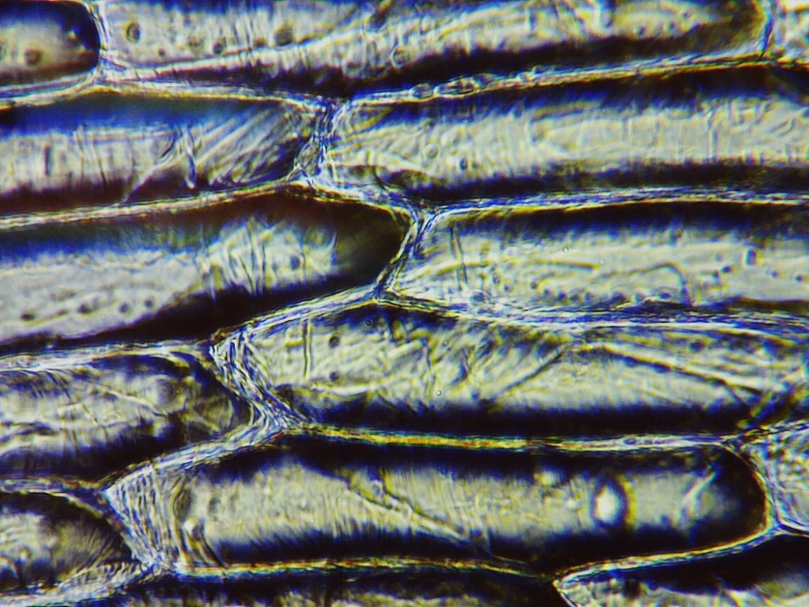

· Рис. 2. Микропрепарат окрашенный бриллиантовым зеленым (синтетический краситель, триарилметановый).
Высокая контрастность, четкая визуализация клеточных стенок и ядер. Отмечаются признаки деструкции клеток (коагуляция цитоплазмы).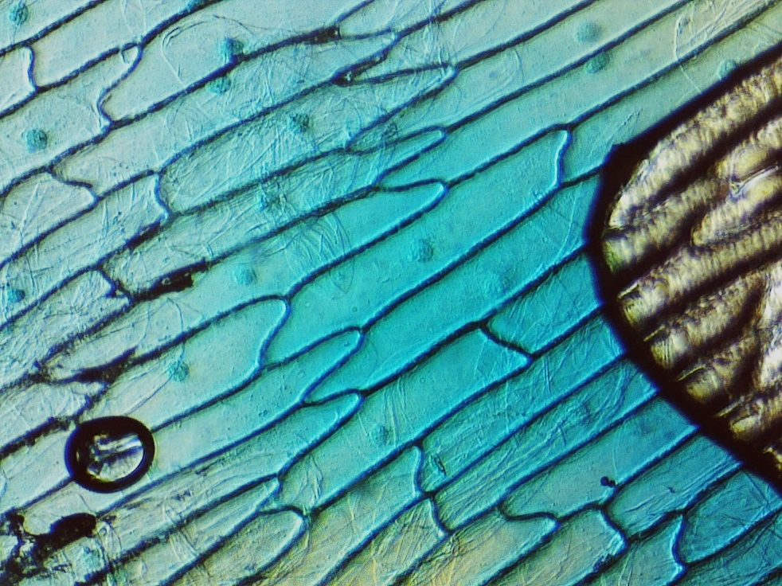

· Рис. 3. Микропрепарат окрашенный настоем куркумы (куркумин).
Краситель практически не окрашивает клетки. Эффективность сопоставима с неокрашенным контролем.
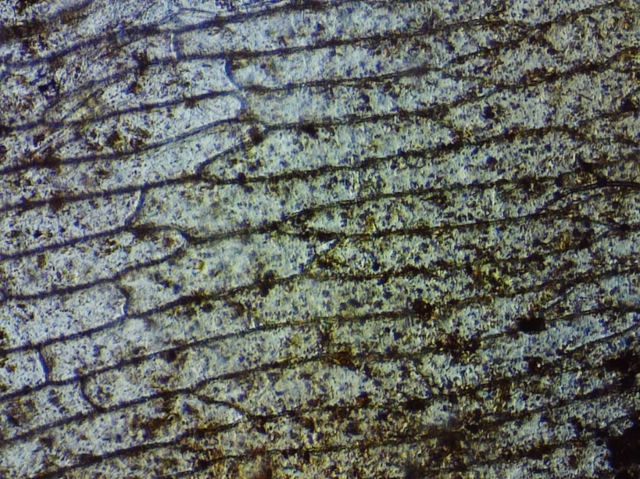

·Рис.4. Микропрепарат окрашенный соком вишни (антоцианы).

Умеренная контрастность клеточной стенки, ядра слабо различимы. Клетки живые.
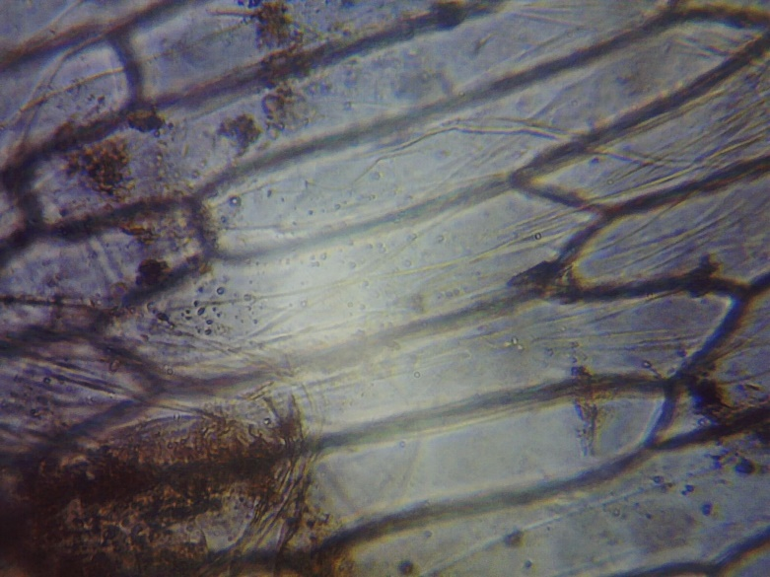

· Рис.5. Микропрепарат окрашенный гомогенатом шпината (хлорофиллы).
Краситель не фиксируется на клеточных структурах. Эффективность сопоставима с неокрашенным контролем.
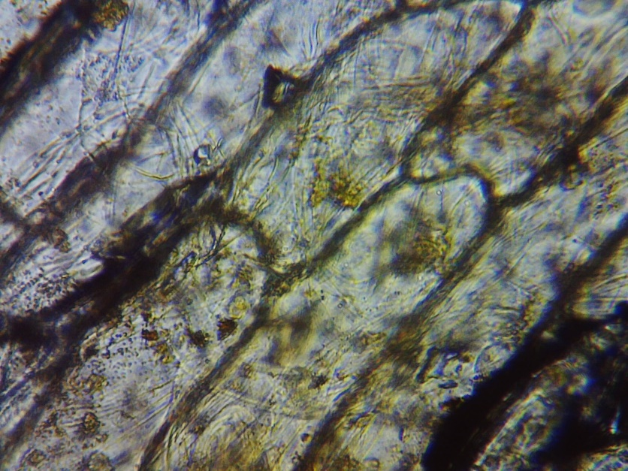

· Рис.6. Микропрепарат окрашенный соком свёклы (бетанин).
Четкая визуализация клеточных стенок и ядер. Клетки живые, тургор сохранен. Наилучший результат среди природных красителей. 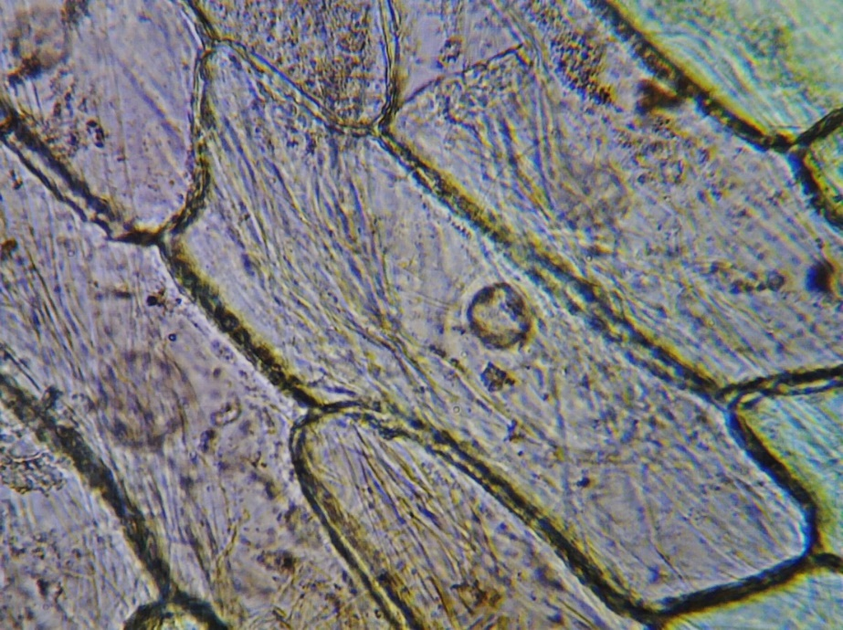

· Рис.7. Микропрепарат окрашенный соком черной смородины (антоцианы).
Умеренная контрастность клеточной стенки, ядра видны нечетко. Клетки живые.
